关于将志愿服务时长转化为“第二课堂”
劳育学时的通知

全体注册志愿者、“第二课堂”用户：
为营造良好志愿服务氛围，鼓励学生积极参加志愿服务活动，“第二课堂”领导小组办公室经研究决定，将学生志愿服务时长转化为“第二课堂”成绩单劳育模块学时，以便志愿者申请相关荣誉证明。现就相关事项通知如下：
一、志愿服务时长认证
我校志愿服务时长依托“志愿中国”线上平台（即志愿汇）进行认证。学生需在此平台注册成为志愿者，并加入从属于我校的任一志愿者组织，如“XX学院青年志愿者协会”。
二、志愿服务时长与“第二课堂”学时转化
学生志愿者在志愿汇上记录、认证过的志愿服务时长，将定期被转化为“第二课堂”劳育模块学时。
1.转化方式。志愿者需核对志愿汇平台中个人所属组织，并在【基本信息】中维护个人信息（操作指南详见附件A）。若未加入我校任一志愿服务组织或“学校/工作单位”与“学号”两项信息维护不正确，志愿服务时长将无法转换为“第二课堂”学时。
2.转化时间。自2022年9月起，每月22日，系统首次将该月学生志愿服务时长转化为“第二课堂”学时；若未成功转化，志愿者本人应及时向院级团组织或第二课堂领导小组办公室反馈；该月28日，系统再次将未成功转化的学生志愿服务时长信息导入“第二课堂”系统。之后不再接受补录申请。
3.时长类型。志愿汇中信用时长和荣誉时长具有同等效力。在其他平台参加志愿服务的，需根据《志愿服务时长补录暂行办法》（详见附件B）要求，以荣誉时长的形式补录进志愿汇平台。
三、近期学时转化工作相关事宜
为尽可能全面地将学生志愿服务时长转化为“第二课堂”学时，第二课堂领导小组办公室经研究决定于2022年8月25日，集中补录学生入学以来获得的志愿服务时长。
请各位志愿者于2022年8月22日前在志愿汇完成组织核对与个人基本信息维护，以确保学时导入无误，逾期将不再单独处理。如此前学时转化顺利，则无需进行额外操作。
四、信息通联
校团委钱悦菡，63607726，qyh1120@ustc.edu.cn
校芳草社青年志愿者协会黄瑞轩，sprout@mail.ustc.edu.cn
二课领导小组办公室母子跃，mu20041118@mail.ustc.edu.cn
志愿汇-二课时长导入问题反馈QQ群：432933108

校团委、校芳草社青年志愿者协会
2022年8月6日
附件A：
志愿汇个人信息维护指南

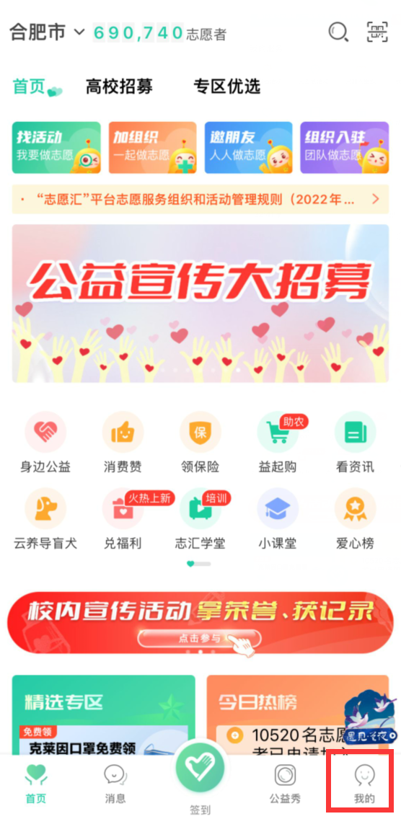 | 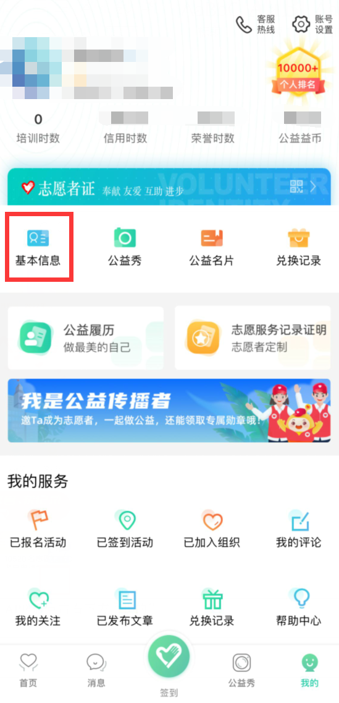
第一步：进入志愿汇后点击右下方“我的” | 第二步：点击“基本信息”
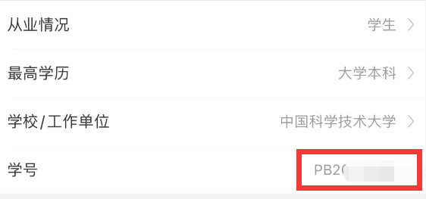

第三步：下拉后填写学号

附件B：
志愿服务时长补录暂行办法

一、基本原则
志愿服务时长补录，包括通过“志愿中国”线上系统已有活动补录和上传担保书两种获取荣誉时数记录的形式。所获取的荣誉时数，在评奖评优方面和通过正常签到获取的信用时数地位相同。
对于线上系统已有的活动，鼓励正常完成签到签退。补录应在活动结束后一个月内完成（由于部分组织启用“志愿中国”系统未满一年，允许在2022年4月6日前对2021年度活动进行补录），补录时长不应长于正常签到签退所获信用时数。
对于校内外未使用“志愿中国”的志愿服务活动，通过上传担保书的形式获取荣誉时数。活动须符合志愿服务活动性质，存在为志愿者发放劳务费、计入任职履职及获取社会实践学分等情况的活动不得用于补录。
补录须避免时长认证的重复记录。已经获取完整“志愿中国”时数或已用于其他记录和认证（如第二课堂）的，不得申请志愿服务时长补录。通过任何一种形式完成补录后，相关证明材料不得再用于其他记录和认证。
二、补录流程
1.对于线上系统已有活动：
第一步：存在未签到签退等情况的志愿者，在活动结束后一个月内向活动现场志愿者负责人提出补录申请。
第二步：活动现场负责人核实志愿者实际工作时长，报至活动组织方志愿服务组织管理员（通常为活动总负责人）。
第三步：组织方管理员核实志愿者的实际签到情况，按签到时长与补录时长之和不长于实际工作时长、不长于正常签到签退志愿者所获时长的原则，通过志愿服务管理系统录入荣誉时长（图示教程见附件1）。
2.对于上传担保书：
第一步：志愿者向志愿服务活动组织方申请开具担保书（模版见附件2），担保志愿服务性质，写明时长并加盖公章。
第二步：志愿者向所在院系青年志愿者协会负责人提交担保书（可通过学院团委获取院系青协负责人联系方式）。
第三步：院系青协负责人审核担保书内容符合格式要求，通过志愿服务管理系统上传担保书录入荣誉时长。

附件1：志愿服务管理系统荣誉时数录入图示教程
附件2：组织添加荣誉时数担保书（模版）

校团委、校青年志愿服务中心
校芳草社青年志愿者协会
2022年3月24日

附件1
志愿服务管理系统荣誉时数录入图示教程

志愿服务管理系统网址：http://vms.zyh365.com/
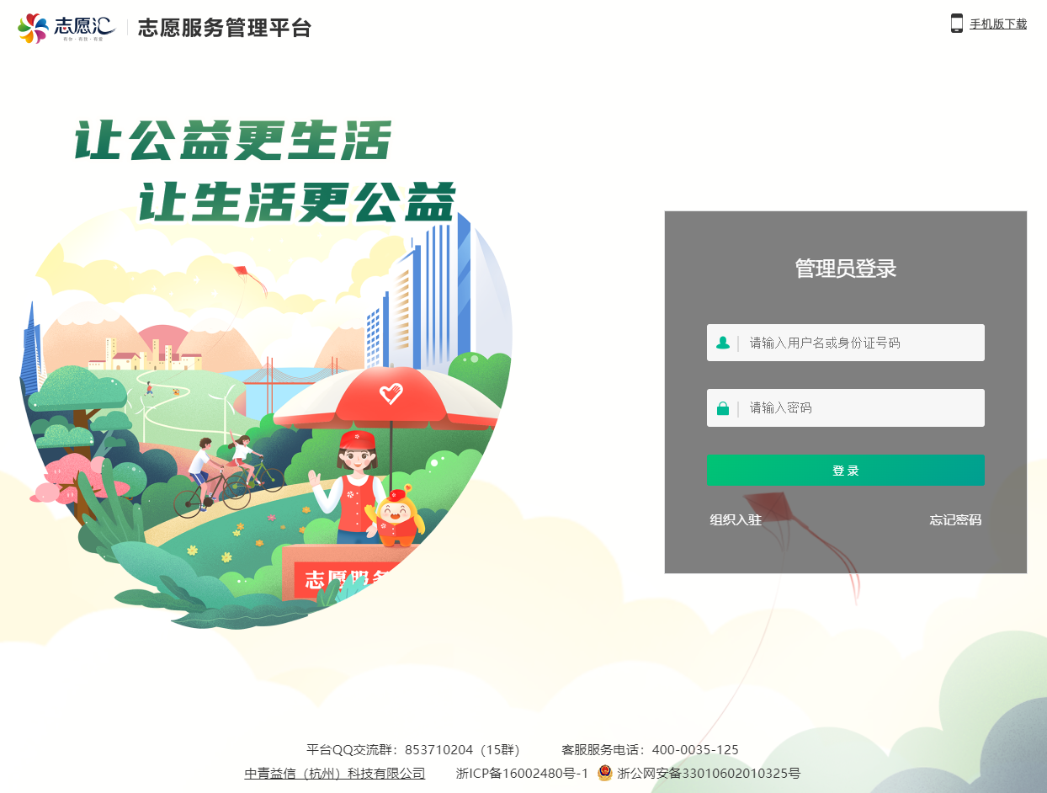
新组织勿使用“组织入驻”，应联系校团委、青年志愿服务中心或校芳草社青年志愿者协会的负责人，根据《新增志愿队伍入会申请材料》有关要求，完成答辩后发放管理员权限。
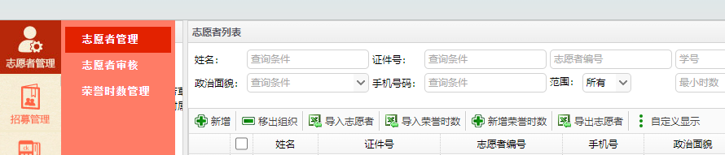
登陆后在左侧操作栏选择“志愿者管理”-“志愿者管理”。如需要为单个同学增加荣誉时数，可使用右侧的“新增荣誉时数”功能；如需要批量导入，可使用“导入荣誉时数”功能，下载导入模版并填写导入。
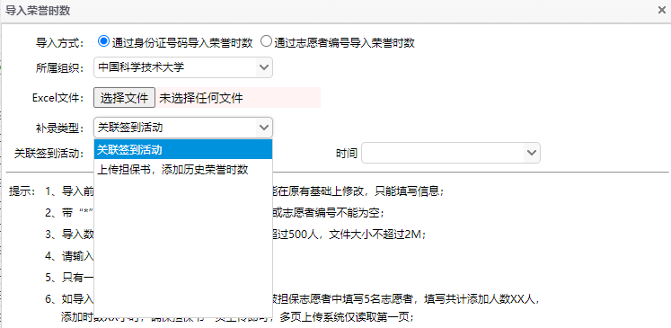
根据情况选择补录类型。“关联签到活动”只能关联管理员本级志愿服务组织作为组织方的活动，完成导入后荣誉时长立即到位。“上传担保书”可以用于校内外活动的补录，但导入后需要等待志愿汇方面的审核（通常在一周以内完成），学校没有直接完成审核的权限。
附件2
组织添加荣誉时数担保书

担保组织（活动组织方）：
组织名称：
组织所在省市区：
负责人名称：
联系电话：
添加理由/活动名称：
被担保志愿者：
姓名 | 时数
共计人数：
共计时数：

担保组织将对此次添加荣誉时数确认并负责，担保本次活动为志愿服务活动性质，不存在为志愿者发放劳务费、计入任职履职及获取社会实践学分等情况，承诺仅用于志愿中国荣誉时长的记录，不用于其他记录和认证。
如出现时数被质疑或志愿者本人否认，担保组织方需出面解释。如未能解决质疑，志愿中国平台将介入进入审查阶段，所有违规操作都将记录信用黑名单。

此致
志愿中国
组织方盖公章
负责人签名：
担保组织：
年 月 日

